Checked and unchecked exceptions
The main difference between checked and unchecked exception is that the checked exceptions are checked at compile-time while unchecked exceptions are checked at runtime

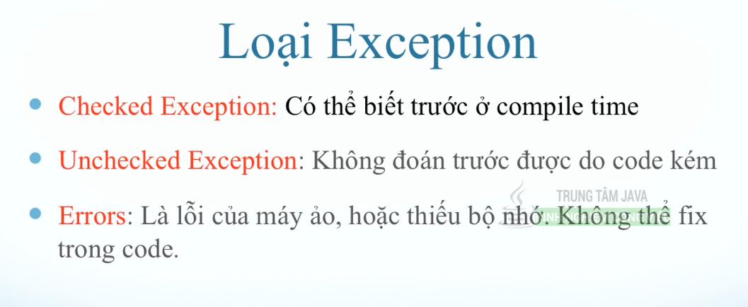

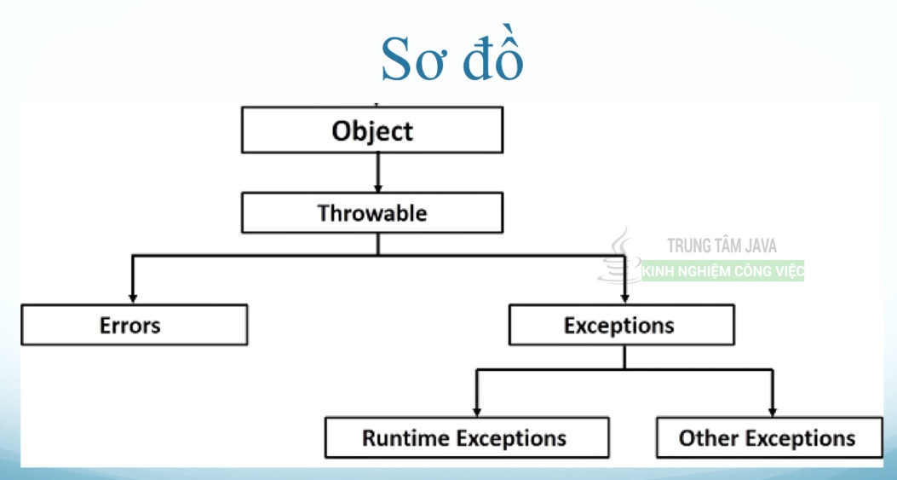
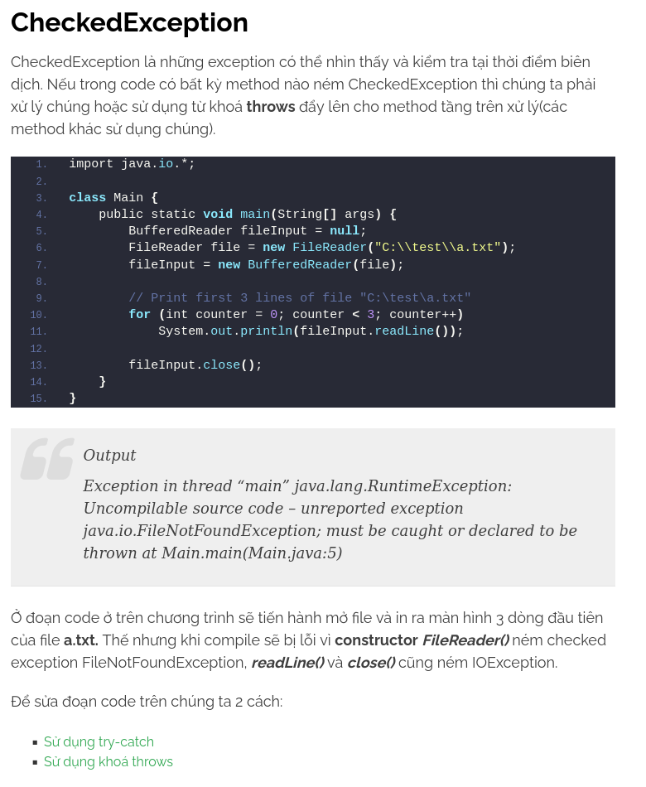

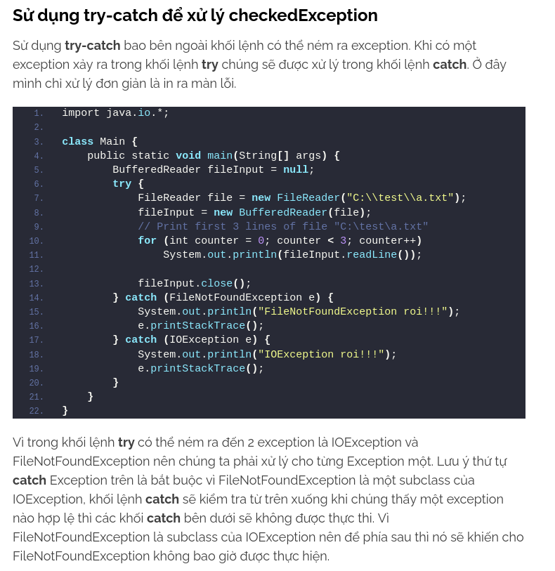

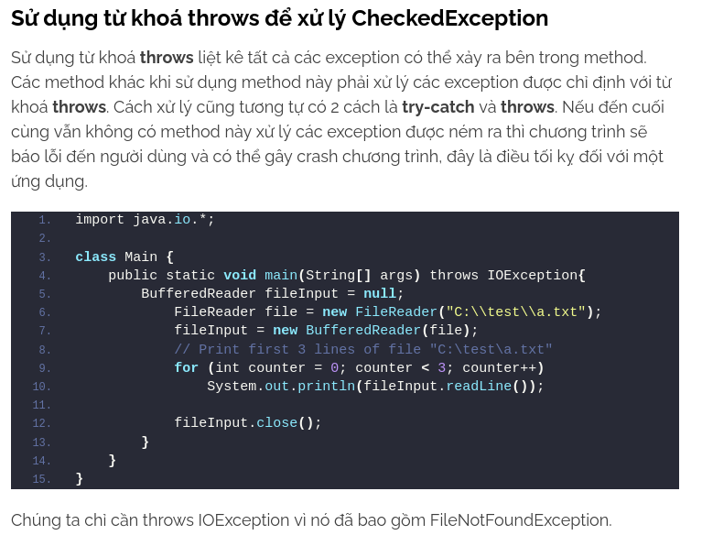

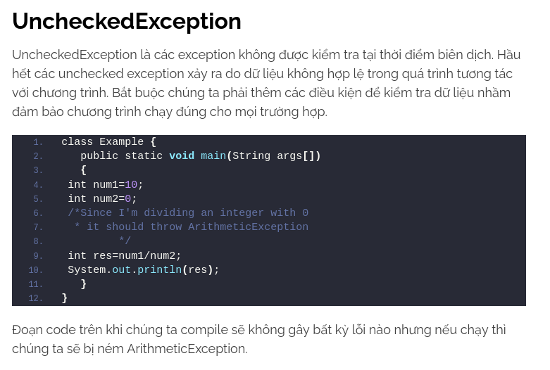

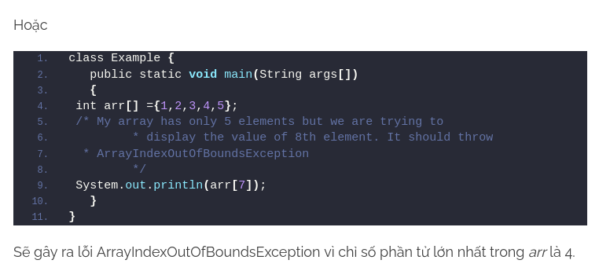

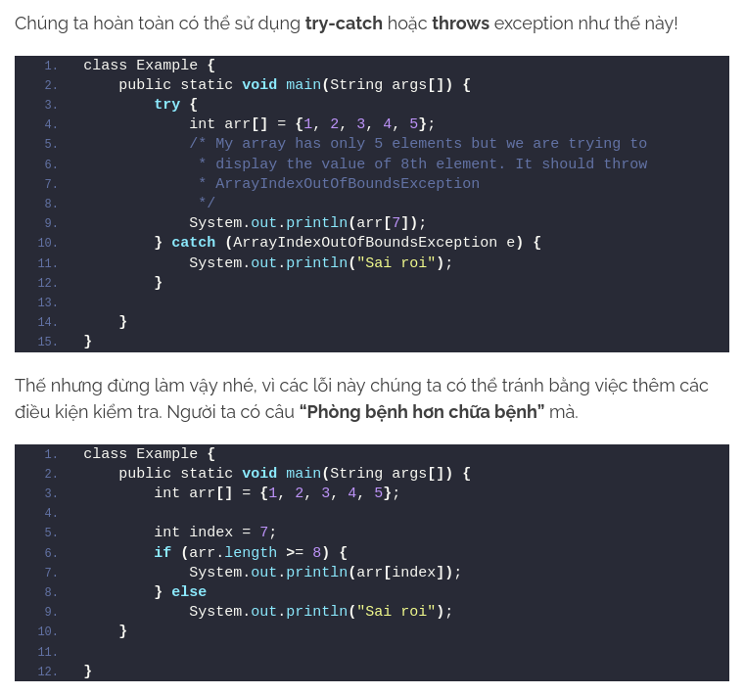
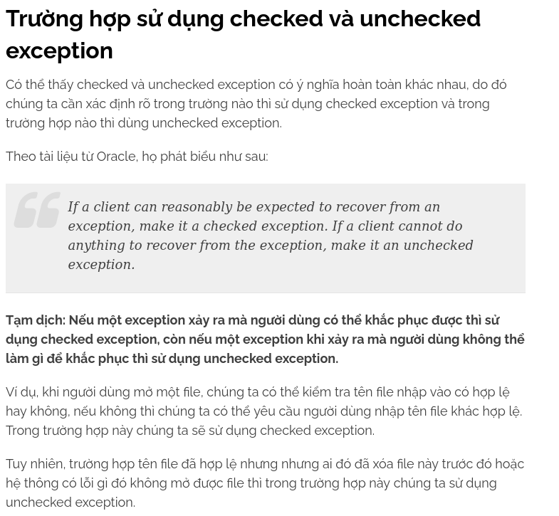

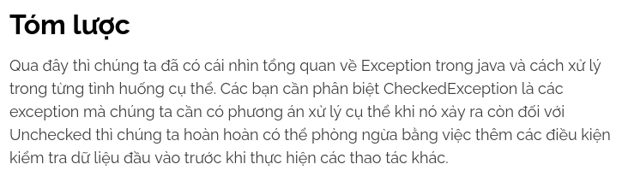

Nếu một exception xảy ra mà người dùng có thể khắc phục được thì sử dụng checked exception còn nếu một exception khi xảy ra mà người dung không thể làm gì để khắc phục thì sử dụng unchecked
exception

If a client can reasonably be expected to recover from an exception, make it a checked exception. If a client cannot do anything to recover from the exception, make it an unchecked exception.

Checked exceptions
Checked exceptions được kiểm tra lúc compile. Điều đó có nghĩa là nếu một method ném ra một checked exception thì nó nên được xử lý bằng khối try-catch, hoặc nó nên được khai báo bằng từ khóa throws, nếu không thì chương trình sẽ báo lỗi.

Ví dụ dưới đây đọc file “myfile.txt” và in ra màn hình.
FileInputStream ném ra một FileNotFoundException
read() ném ra IOException
close() ném ra IOException

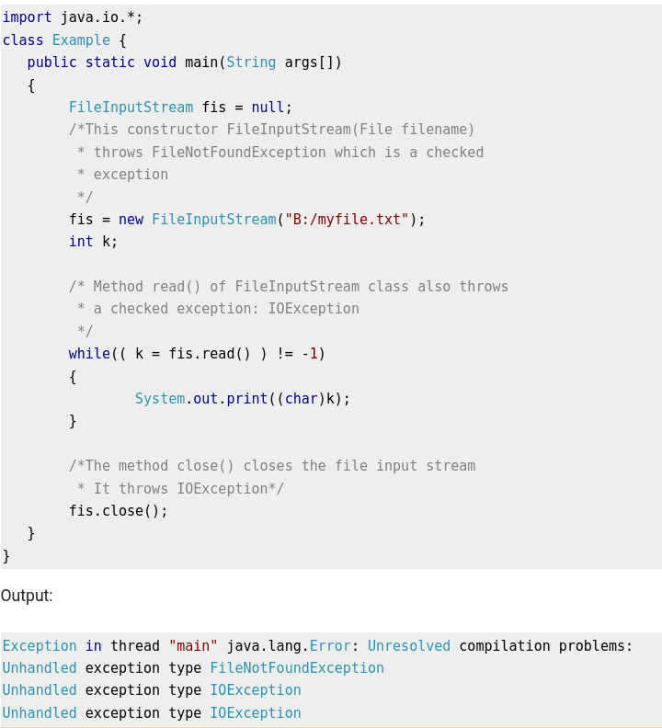

Lỗi xảy ra không có nghĩa là do file không tồn tại mà là do trình compiler nhắc chúng ta rằng sẽ có khả năng là file không tồn tại và chúng ta sẽ dính exception. Vậy nên tốt hơn hết chúng ta nên xử lý
exception này.

Một vài Checked Exceptions
SQLException
- IOException
- ClassNotFoundException
- InvocationTargetException

What are Unchecked exceptions?

Unchecked exceptions không được kiểm tra tại thời điểm compile. Điều đó nghĩa là nếu trường trình của bạn ném ra một unchecked exception và thậm chí là bạn không xử lý/khai báo exceptions đó thì chương trình của bạn cũng sẽ không đưa ra một lỗi compile. Phần lớn unchecked exception xảy ra bởi vì dữ liệu không đúng được đưa với người dùng vào lúc chương trình chạy.
Người lập trình của phán đoán trước các trường hợp có thể xảy ra và xử lý chúng một cách thích hợp.

Tất cả các Unchecked exceptions đều là class con của RuntimeException class

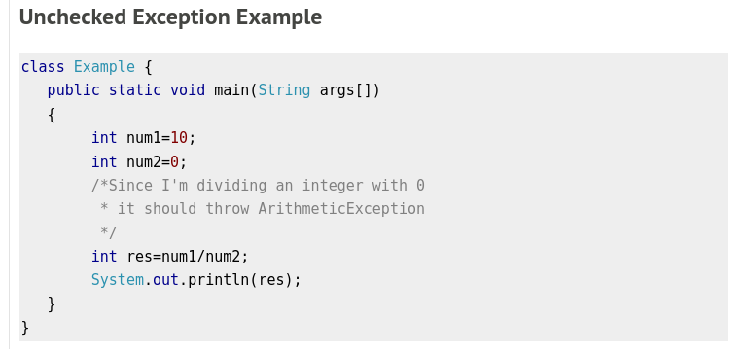
Khi compile đoạn code này, sẽ không có lỗi xảy ra.
Lỗi xảy ra chỉ khi ta chạy đoạn code này, nó sẽ ném ra một ArthimeticException.
Điều này cho thấy là unchecked exception đã không được kiểm tra tại lúc compile, nó chỉ xảy ra trong lúc chạy.

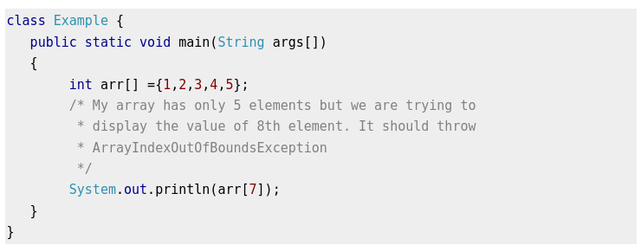
Đoạn code này sẽ ném ra lỗi ArrayIndexOutOfBoundsException

Note: Compiler không kiểm tra các exception đó , không có nghĩa là người lập trình không nên xử lý nó. Trong thực tế chúng ta phải xử lý chúng một cách cẩn thận.

Một vài unchecked exception classes:
- NullPointerException
- ArrayIndexOutOfBoundsException
- ArithmeticException
- IllegalArgumentException
- NumberFormatException

Outer Class

Outer Class là class được khai báo bên cạnh public class

//Person.java
public class Person {
public void xinChao() {
Kid kid = new Kid();
kid.hello();
}
}

//mặc định access modifier là default nên sẽ chỉ được kế thừa trong cùng một package
<<default>> class Kid {
private int tuoi;
public void hello() {
System.out.println("xin chao");
}
}

Static Inner Class
//Person.java
public class Person {
//đây là inner class của class Person

public static class Kid {
System.out.println("hello");
}

//có thể xem static Kid như là một biến static của Person
public static void main(String[] args) {
Person.Kid kid = new Person.Kid();
kid.hello();
}
}

//có thể kế thừa inner static class.
//Phạm vi kế thừa phụ thuộc và access modifier của inner static class

Non Static Inner Class

public class Person {
//đây là inner class của class Person

public class Kid {
System.out.println("hello");
}

//có thể xem Kid như là một biến instance của Person
public static void main(String[] args) {
Person ps = new Person();
Person.Kid kd = ps.new Kid();
}

//có thể thừa kế trong cùng một class
public class OtherKid extends Kid{}
}

//không thể kế thừa non static inner class bên ngoài class

//nếu access modifier của non static inner class là public thì vẫn có thể gọi được nó thông qua class cha
//nếu access modifier của non static inner class là private thì không thể gọi được nó thông qua class cha

Method Local Inner Class

public class Employee {

public void luong() {
class Worker {
public String ten;
public int getLuong() {
return 1111;
}
}

Worker w = new Worker();
w.getLuong();
}
//chỉ có thể truy cập class Worker bên trong phương thức, bên ngoài method thì coi như class đó không tồn tại.
public static void main() {
Employee em = new Employee();
em.luong();
}
}

Anomynous Inner Class

//PersonService.java
public interface PersonService() {
void hello();
}

//Main.java

public static void main() {
PersonService p = new PersonService() { //dấu ngoặc đơn là constructor
@Override
public void hello() {
System.out.println("hello");
}
};

p.hello(); //được lưu trong bộ nhớ heap

XinChao xh = new XinChao() {
@Override
public void xinchao() {
System.out.prinln("hello");
//super.xinchao();
}
}

xh.xinchao();
}

abstract class XinChao {
public void xinchao();
}

Anonymous Inner Class được dùng để tạo nhanh một subclass cho interface hoặc abstract class

Finally in Exception

Là khối lệnh luôn thực thi dù có bị exception hay không.

Try {

} catch (Exception e) {
//
} finally {
//luon duoc thuc thi
}

Throw/Throws

public class Test {
public static void main(String[] args) throws ClassNotFoundException {
Class t = Class.forName("NonAnimals.Doors");
System.out.println(t.getName());
try {
chia2so(2, 0);
} catch (MyException e) {
System.out.println(e.getError());
}
}
public static void chia2so(int a, int b) throws MyException {
try {
System.out.println(a/b);
} catch (Exception e) {
throw new MyException("Loi chia cho so 0.");
}
}
}
class MyException extends Exception {
private String error;
public MyException(String error) {
super();
this.error = error;
}
public void setError(String error) {
this.error = error;
}
public String getError() {
return error;
}
}

